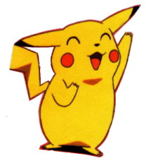跳蚤市場
當老闆賣東西時我要……
二年 班 號
姓名：
在買東西時我要注意….

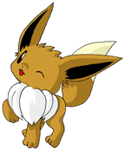
今天的活動我要感謝…

我覺得今天……

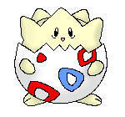
今天的活動非常精彩，我想要畫……

